**TicTacToe**

# Opis aplikacji:

Aplikacja umożliwia rozgrywkę w grę „kółko i krzyżyk” pomiędzy dwoma osobami w jednym pokoju.

# Funkcjonalności:

* Możliwości pokoju:
  + Generuje się unikatowe ID pokoju.
  + Możliwość dołączenia drugiego gracza.
  + Możliwość dołączenia obserwatora (gdy pokój jest pełny).
  + Możliwość opuszczenia rozgrywki z funkcją powrotu do gry.
  + Pokój kasuje się gdy ilość graczy wynosi 0.
  + Pop-up o zajętości pokoju
  + Możliwość wyszukania pokoju
  + Lista aktywnych rozgrywek
* Możliwości rozgrywki:
  + Ruch turowy – gracz który utworzył pokój pierwszy zaczyna grę.
  + Zamiana pierwszego „ruchu” – po zdobyciu punktu/remisie zaczyna następny gracz.
  + Scoreboard – tablica wyników.
  + Możliwość wykonania czynności w swojej turze.
  + Informacja kogo jest tura oraz jakim jesteś graczem.
  + Clearboard – wyczyszczenie planszy po rozegranej grze.
* Responsywny, intuicyjny GUI aplikacji.
* Dependency Injection (autofac)
* Web Socket (signalr)
* Front reactJS (hooks) + Material UI
* Net core 3 – Możliwość uruchomienia na różnych platformach (Windows,Linux,Mobilne).
* Automapper, Web API
* CQRS
* 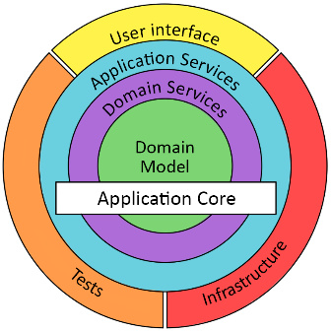Onion Architecture:
* Docker

# Autorzy:

* Michał Ratajewski,
* Jakub Prokopowicz,
* Mateusz Przybysz.